Χορδόφωνα : Λέγονται έτσι , γιατί ο ήχος τους παράγεται εάν κάνουμε μια χορδή να ταλαντωθεί με τα δάχτυλα ή με κάποιο άλλο μέσο .

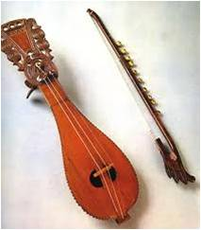 Κρητική λύρα : Χαρακτηριστικό της είναι το ηχείο σε σχήμα μισού αχλαδιού . Παίζεται στην Κρήτη αλλά και σε πολλά νησιά ( π.χ. σε όλα τα Δωδεκάνησα , Ικαρία κλπ )

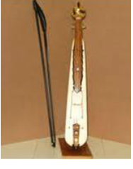 Ποντιακή λύρα ή κεμεντζές : Παίζεται από τους Έλληνες του Πόντου και της Καππαδοκίας . Έχει κι αυτή τρεις χορδές και χαρκατηριστικό της είναι ότι το ηχείο της μοιάζει με μπουκάλι ( αλλιώς λέγεται και φιαλόσχημη λύρα ) .

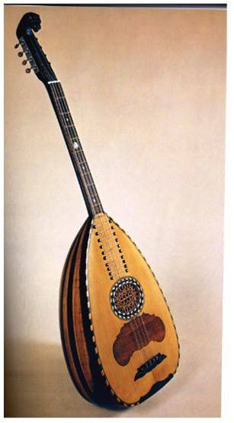Λαούτο ή λαγούτο : Χαρακτηριστικό του είναι το ηχείο του σε σχήμα μισού αχλαδιού και το σπαστό κουτί των κλειδιών του . Η πένα του είναι συνήθως ένα φτερό από κάποιον γύπα , αετό ή γεράκι . Είναι όργανο που παίζεται τόσο στη στεριανή , όσο και στη νησιώτικη μουσική .

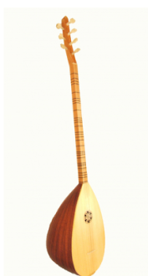 Ταμπουράς : Με τη λέξη «ταμπουράς » εννοούμε τόσο το όργανο που βλέπουμε στην εικόνα , όσο και μία ολόκληρη οικογένεια εγχόρδων παραδοσιακών οργάνων , που έχουν κύριο χαρακτηριστικό τους το μικρό αχλαδόσχημηχείο και το μακρύ , λεπτό και ίσιο μανίκι . Πρόγονός του στην Αρχαία Ελλάδα είναι το τρίχορδο .

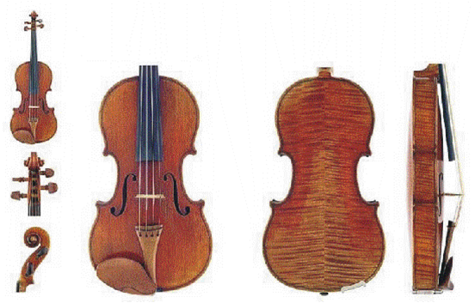
​

Βιολί : Στην Παραδοσιακή μας Μουσική το βιολί κατασκευάζεται σύμφωνα με τα πρότυπα της Δύσης . Έχει τέσσερις χορδές και ο βιολιστής δεν το κρατάει στο σαγόνι του ( όπως στη Δυτική μουσική ) , αλλά κρατάει όλο το βάρος του οργάνου με το χέρι του .
Είναι όργανο που χρησιμοποιείται στην Παραδοσιακή μας μουσική από πολύ παλιά .

​ 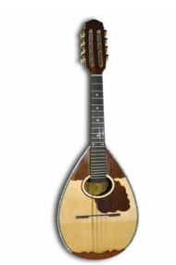 Μαντολίνο : Το συναντάμε κυρίως στις μαντολινάτες ( μουσικά σχήματα από μαντολίνο και κιθάρα πολύ διαδεδομένα στα Επτάνησα ) . Ο ήχος του δεν είναι γνωστός στη γνήσια δημοτική μουσική της υπόλοιπης Ελλάδας .

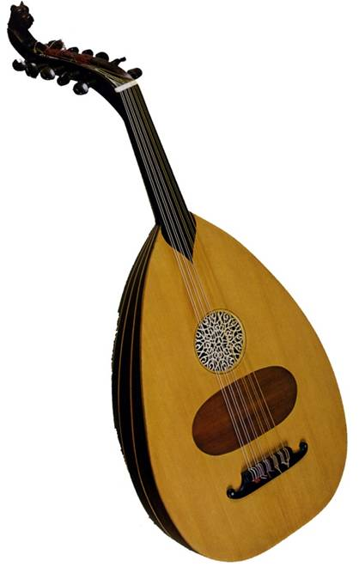

Ούτι : Από την αραβική λέξη al ud = το ξύλο . Έχει πέντε διπλές εντέρινες χορδές . Ούτι έπαιζαν αποκλειστικά οι Έλληνες της Μικράς Ασίας , οι οποίοι και αγνοούσαν το λαούτο . Πρόκειται για ένα λαούτο με κοντό μανίκι .

​

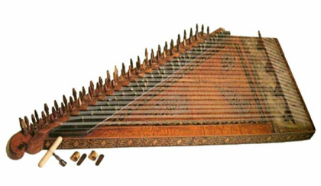

Κανονάκι : Προέρχεται από το αρχαίο ελληνικό ψαλτήριο . Παίζεται με δύο δαχτυλίδια ( τα καλά είναι από όστρακο χελώνας ) με τα οποία τσιμπάμε τη χορδή .

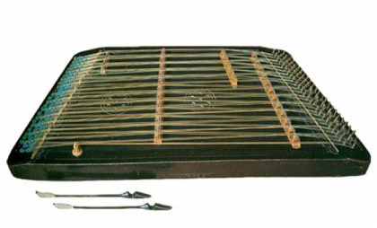

Σαντούρι : Ο ήχος σ’ αυτό παράγεται εάν χτυπήσουμε τις χορδές με δύο μπαγκέτες που κρατάμε στα χέρια μας . Έγινε πολύ γνωστό στον Ελλαδικό χώρο από τους Έλληνες της Μικράς Ασίας .Παίζεται τόσο στην ηπειρωτική όσο και στη νησιώτικη Ελλάδα και είναι απαραίτητο όργανο στην ηπειρωτική κομπανία .

